Ekipa PD:_________________ Doseženo število točk _______od 45

Pisne naloge iz teme

ORIENTACIJA
Kategorija C, D, E

Navodila za reševanje:
V skladu s Pravili POT je možno pri vsaki nalogi dobiti število točk, ki so v oklepaju [a, b, c], kjer pomeni a = pravilno odgovorjena/rešena naloga, b = nepravilno odgovorjena/rešena naloga, c = ekipa ne rešuje naloge. Za vsako nalogo je možen le en pravilen odgovor.

- S čim vpliva relief terena na prehodnost?

a. S strmino in višinskimi razlikami
b. Z vzpetinami in rastlinskimi maskami (drevje, grmovje,nasadi)
c. Z višino
[5 , -5 , 0]

- Koliko znaša palčev skok na 100 m razdalji?

- 17-20 m
- 7-11 m
- 12-16 m
[5 , -5 , 0]

- Kaj je to naklon ?

- Naklon je horizontalni kot, ki ga oklepata vertikalna ravnina našega očesa in premica skozi opazovano točko.
- Naklon je vertikalni kot, ki ga oklepata horizontalna ravnina našega očesa in premica skozi opazovano točko.
- Naklon je ostri kot, ki ga oklepata horizontalna ravnina našega očesa z vertikalno premico skozi opazovano točko.
[5 , -5 , 0]

- Kaj je karta?

- Karta je grafično ponazorjena risba dela zemeljskega površja na kateri je po določenih pravilih s pogojnimi kartografskimi znaki predstavljeno zemljišče z vsemi naravnimi in umetnimi objekti.
- Karta je pomanjšana grafično ponazorjena risba dela zemeljskega površja na kateri je po določenih pravilih s kartografskimi znaki predstavljeno zemljišče z vsemi naravnimi objekti.
- Karta je pomanjšana grafično ponazorjena risba dela zemeljskega površja na kateri je po določenih pravilih s pogojnimi kartografskimi znaki predstavljeno zemljišče z vsemi naravnimi in umetnimi objekti.
[5 , -5 , 0]
OBRNI LIST!!!!

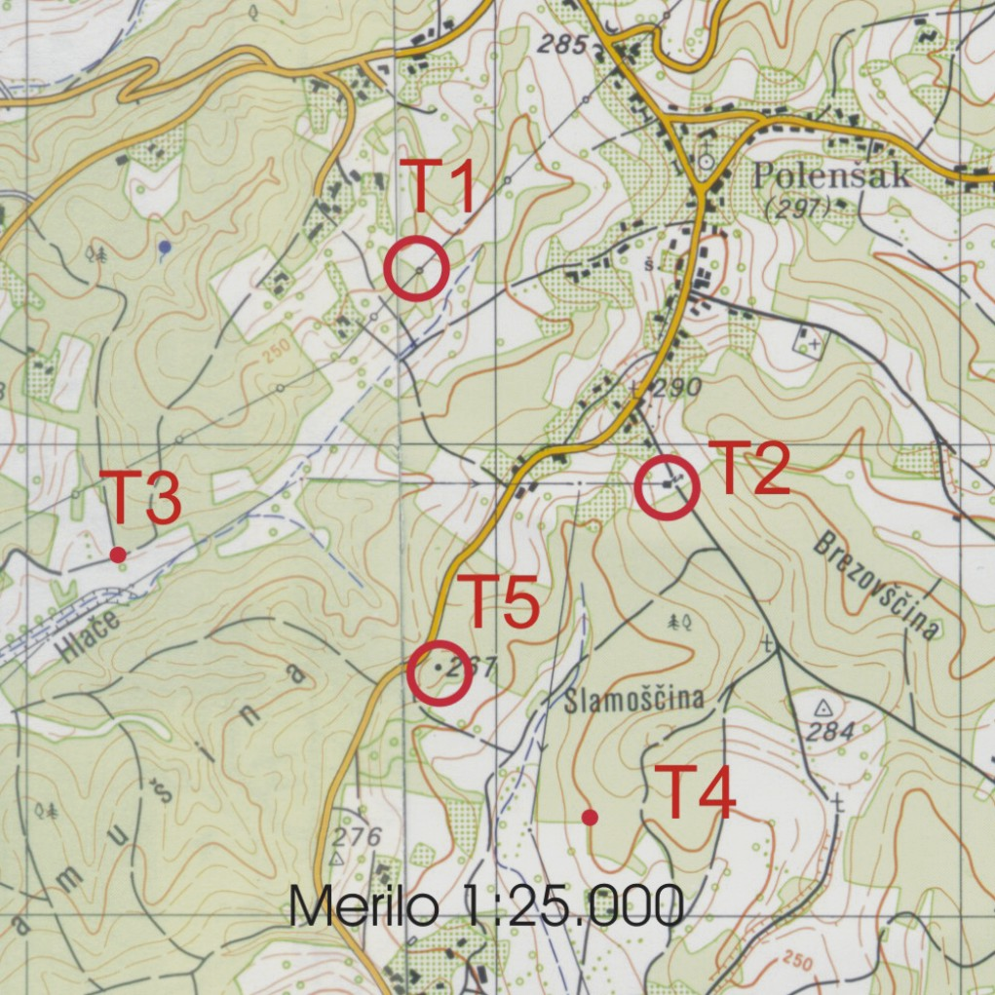

6. Kaj predstavlja topografski znak - točka T1 na zgornji sliki?

a. telefonski vod
b. vod visoke napetosti
c. plinovod
[5 , -5 , 0]

7. Kaj predstavlja topografski znak - točka T5 na zgornji sliki?

- Trigonometrična točka
- Višinska kota
- Točka z relativno višino

[5 , -5 , 0]

8. Izračunaj razdaljo med točko T3 in topografskim znakom, ki ga predstavlja točka T2 na zgornji sliki? Izsek je v merilu 1: 25.000 !!!

--------------------------------------
[5 , -5 , 0]

9. Izračunaj višinsko razliko med točko T1 in točko T4 na zgornji sliki? E= 10 m

--------------------------------------
[5 , -5 , 0]

Preveril: _____________________________

